組合語言期末作業

109學年度第一學期

老師：朱守禮 老師

學生：

10744106 陳映彤

10744242 周心平

10744171 盧啟輝

一、背景

使用樹莓派虛擬機的環境下撰寫ARM組合語言程式，使用Code::Blocks編譯ARM 組合語言程式，要撰寫的組合語言程式有四隻分別為NAME.s ID.s MAIN.ｃ以及drawJuliaSet.s，使用 Midterm Project 所開發之 NAME 與 ID 兩個組合語言函數，列印組別、組員名字、與學號。同時以ARM組合語言重新設計 drawJuliaSet 函數。並修改 main.c。除了 main.c 以外，所有程式均需以 ARM Assembly 完成。

**ID函數**：輸入組員的學號，並印出組員學號與學號總和。

**MAIN函數**：整合前述兩個函數的功能，除了各函數原始的功能外，最後印出整合組別、學號、姓名、與總和的完整資料。

**DrawJuliaSet函數**：這個函數主要是用來計算並決定 Frame 二維陣列裡每個元素的值，並以此來決定該元 素投影至畫面(Frame Buffer)上的 Pixel 顏色。範例程式 drawJuliaSet.c 裡提供相關計算 方式。

**Main函數**：整合前述三個函數的功能，先由 MAIN 與 ID 函數印出相關資料。按下 p 鍵後，由 drawJuliaSet 函數與 main 函數，進行計算並完整畫出 Julia Set 動態畫面。透過 NAME 函數與 ID 函數的回傳資料，最後印出整合組別、學號、姓名於最後一個畫面。

1. 程式需符合「Project 基本要求」： 需使用 Midterm Project 的 2 個函數:NAME, ID，並分別存放於 name.s 與 id.s 檔案內。

2. 需以ARM組合語言重新撰寫計算 Julia Set的函數:drawJuliaSet，並存放於 drawJuliaSet.s檔案裡。

3. drawJuliaSet函數之ARM組合語言程式，需滿足以下三個項目:

[1]需使用Data Processing指令中，13種Operand2 格式的當中4種以上。

[2]需包含2道以上的非 Branch指令的Conditional Execution(不包括 AL 或”不指定”條件)。

[3] 須包括1道一定要執行的指令:subs r0, r14, r13。4. 在name.s 程式中需包含1道一定要執行的指令：adds r15, r14, r13。

二、方法

name.s：

先將R0~R3備份，將所指向的字串利用load指令載入至暫存器中，再利用bl指令呼叫printf將暫存器裡的字串列印出來，而字串的內容為組別以及組員姓名，name的主要功能為印出組別及組員，最後在將備份的R0~R3拿出，把要回傳字串的地址放入R0~R3。

adds r15, r13, r14因為pc不能被更改，所以最後解決辦法是先把r6指向lr、r7指向sp、lr指向pc，在把sp=0，最後寫出adds r15, r13, r14，在把lr指向r6位置和sp指向r7位置。

ID：先將R0~R2備份，藉由scanf函數來讀取使用者輸入，將輸入之組員ID儲存至label所指向的記憶體空間，讀取三個組員之ID後，讀取指令，若指令不為p則直接結束程式，反之則印出三個組員ID之加成，最後在將備份的R0~R2拿出放入R1~R3，把要回傳字數字的地址放入R1~R3。

MAIN.c：

以老師的main.c檔案為基礎進行修改，增加了team、name、num、sum等等變數，用來儲存id.s、name.s傳回來的值，在傳入name、id的時候，使用傳址的方式，這樣才能接收到回傳的值，接收後開始以規定的格式printf輸出，最後呼叫drawJuliaSet.s，開始繪圖，並且顯示最後結果。

**DrawJuliaSet.s：**

drawJuliaset這個程式的一大部分是將.C裝換成 .S。首先我們需要R4-R11暫存器來儲存變數和參數。然後就是寫三個迴圈，帶入數字進行運算。每次運算完的結果都會寫入stack記憶體空間。在設定完顏色和位置後，結束function。

三、結果

NAME: 印出組員名單

輸出結果:

*****Print Name*****

Team 56 // 組別

Zoe Chen

Quihui Lu

Hsinping Chou

*****End Print*****

截圖

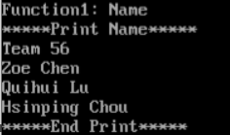

Team 56

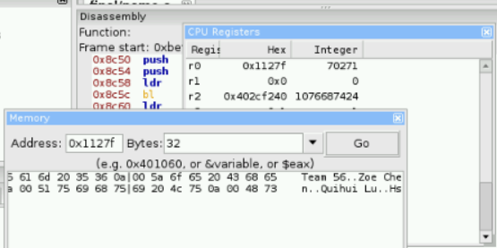

Zoe Chen

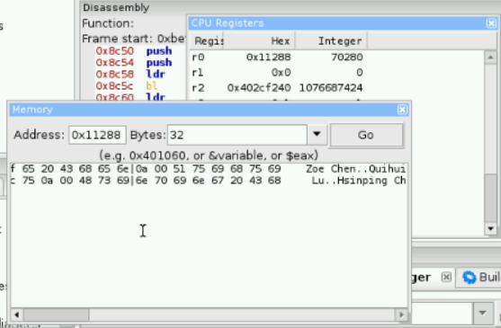

Quihui Lu

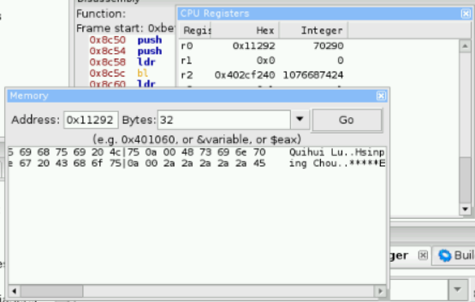

Hsinping Chou

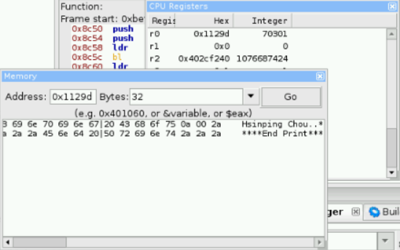

記憶體開始與結束：

Team 56:

開始位置:0x1127f

結束位置:0x11287

Zoe Chen:

開始位置:0x11288

結束位置:0x11291

Quihui Lu:

開始位置:0x11292

結束位置:0x1129c

Hsinping Chou:

開始位置:0x1129d

結束位置:0x112ab

ID: 輸入組員的學號，並印出組員學號與學號總和。

輸出結果:

*****Input ID*****

Please input number 1 // 輸入第一個學號

10744106

Please input number 2 // 輸入第二個學號

10744242

Please input number 3 // 輸入第三個學號

10744171

Please input command! // 輸入指令(p)

P

*****Print Team Member ID and ID Summation

10744106

10744242

10744171

ID Summation =32232519

*****End Print*****

截圖

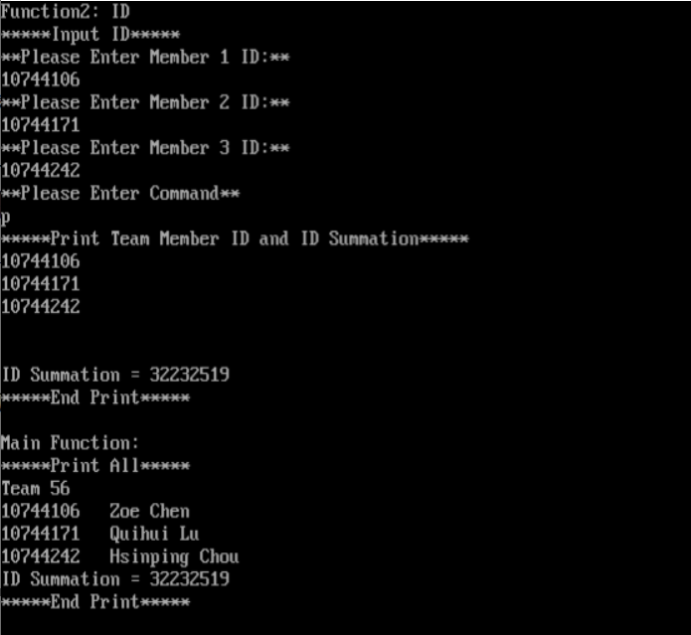

10744106 // 第一個學號

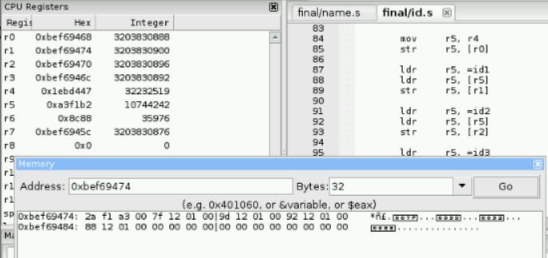

10744171 // 第二個學號

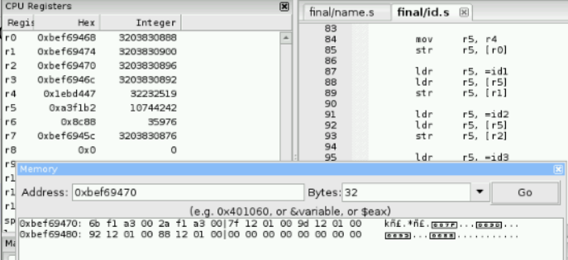

10744242 // 第三個學號

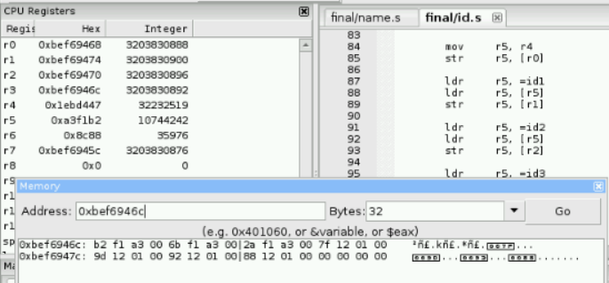

Summation = 32232519 // 學號總和

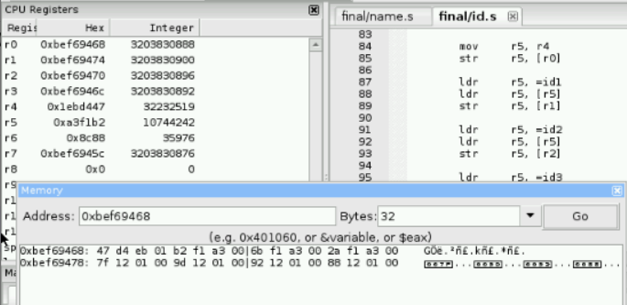

32232519(0x1EBD447):

開始位置:0xbef69468

結束位置:0xbef6946b

10744106(0xA3F12A):

開始位置:0xbef69474

結束位置:0xbef69477

10744171(0xA3F16B):

開始位置:0xbef69470

結束位置:0xbef69473

10744242(0xA3F1B2):

開始位置:0xbef6946c

結束位置:0xbef6946f

Main.c:呼叫NAME.s及ID.s，在這兩個function執行結束後，拿這兩個fucntion回傳的資料分別印出姓名,學號以及學號加總結果。

輸出結果：

第一個畫面：

Mian function:

*****Print All*****

Team 56

10744106 Zoe Chen

10744171 Quihui Lu

10744242 Hsinping Chou

ID Summation = 32232519

*****End Print*****

Julia Set 畫面：

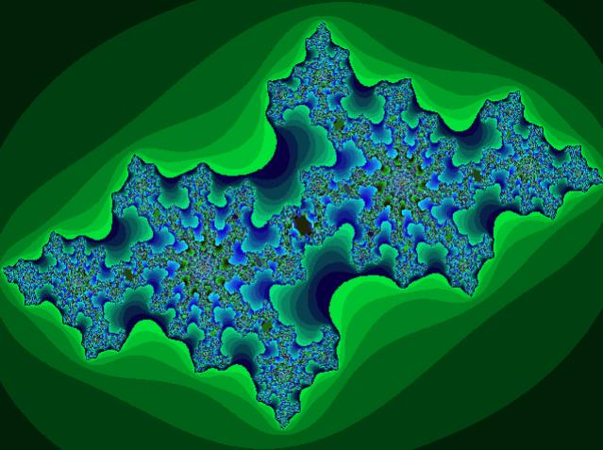

第三個畫面：

.*.*.*.<:: Happy New Year ::>.*.*.*. by Team 01

10744106 Zoe Chen

10744171 Quihui Lu

10744242 Hsinping Chou

截圖：

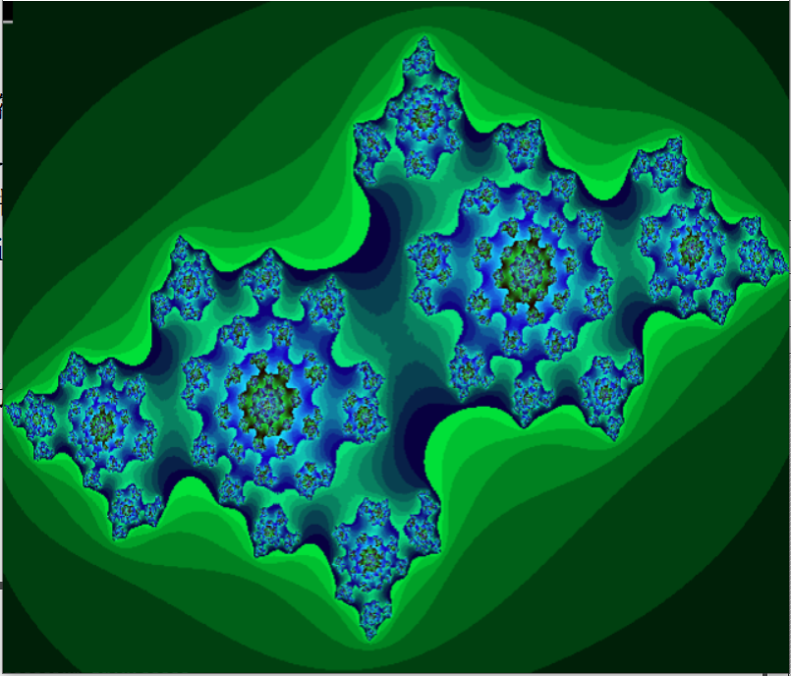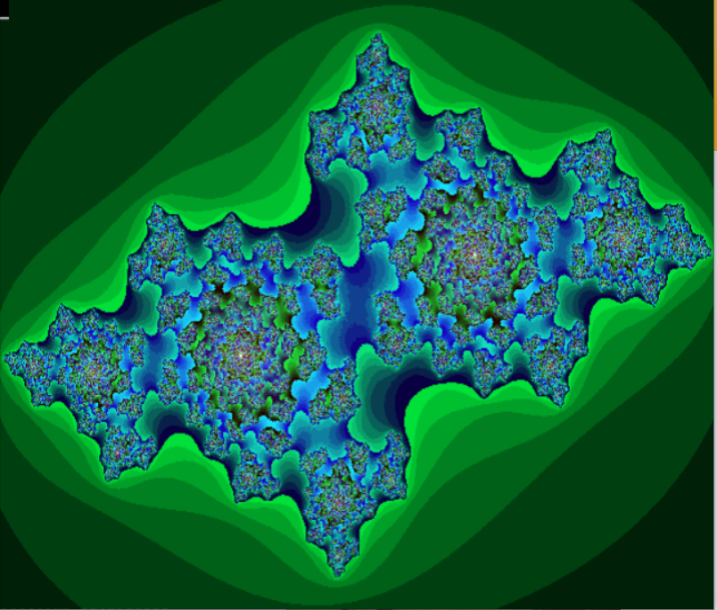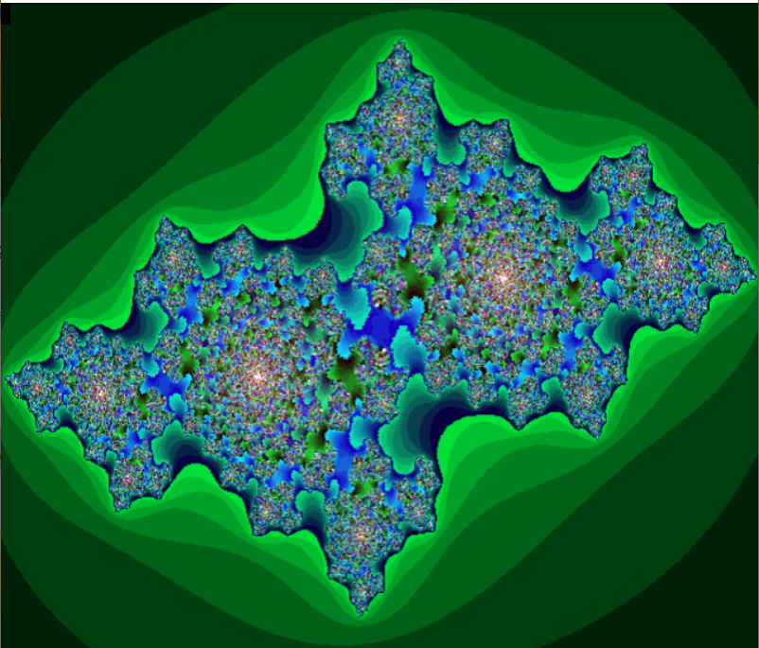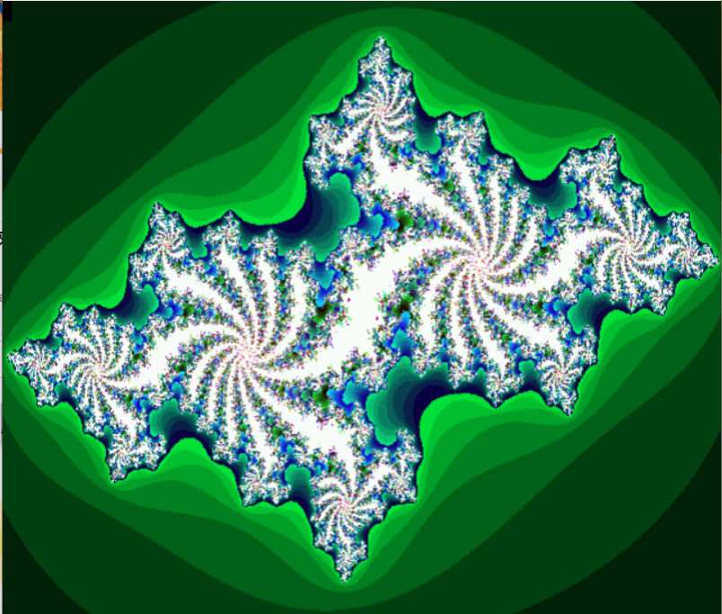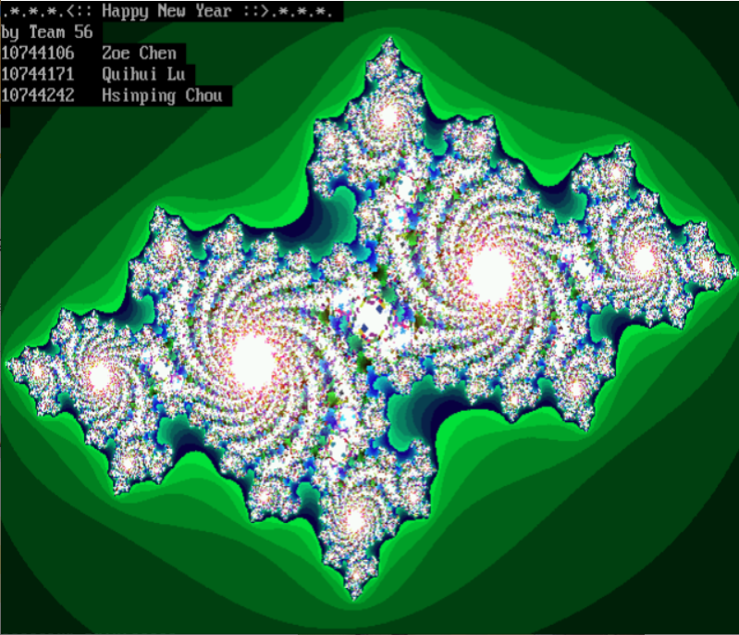

Name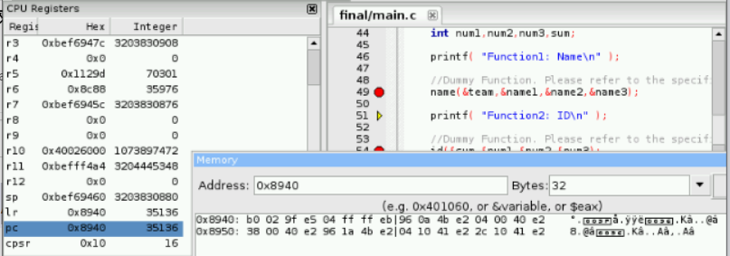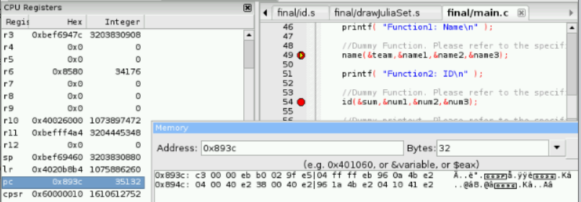

ID

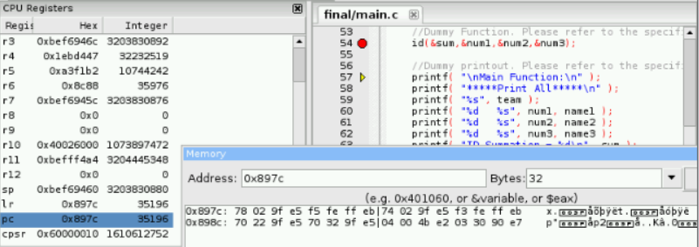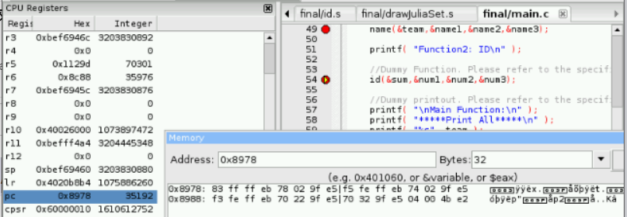

Julia Set：

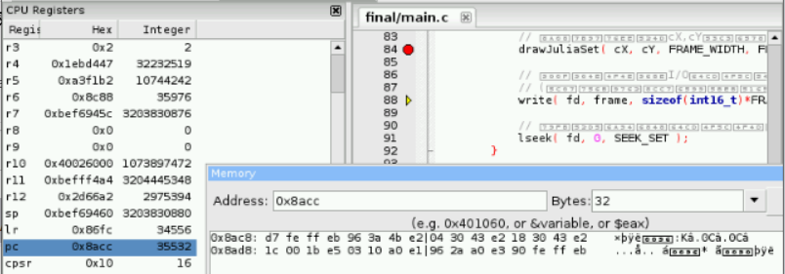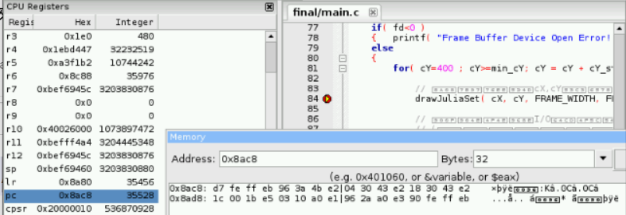

Frame:



Frame位置：

二維陣列的起始空間，也就是frame[0][0]的地方，此時r1=104+0*640+0*2=104，所以frame陣列的起始位址為0xbef69420+0x68=0xbef69488，frame陣列的結束r1=640*640+480*2+104,位址為0xbef69420+0x64428= befcd848.

記憶體開始與結束：

name:

下一道指令要執行的就是name函數，所以此時的pc是name的所在位置:0x893c

這裡的pc是執行完name函數的下一行，也就是name的返回位置:0x8940

id:

下一道指令要執行的就是id函數，所以此時的pc是id的所在位置:0x8978這裡的pc是執行完id函數的下一行，也就是id的返回位置:0x897c

JuliaSet:

下一道指令要執行的就是drawJuliaSet函數，所以此時的pc是drawJuliaSet的所在位置:0x8ac8

這裡的pc是執行完drawJuliaSet函數的下一行，也就是drawJuliaSet的返回位置:0x8acc

四、討論

本組是三個人個各寫一隻～兩隻程式，合併時再來修改每一隻程式，直到主程式可以呼叫副程式的資料及符合老師的期末要求為止。

|  |  |  |
| --- | --- | --- |
| 組員 | 程式撰寫 | 書面資料 |
| 10744242 周心平 | Name.s  ID.s | Name、ID方法、背景、結論、未來展望 |
| 10744106 陳映彤 | Main.c | Main方法、截圖、結論 |
| 10744171 盧啟輝 | **DrawJuliaSet**.s | **DrawJuliaSet**方法、結論 |

五、結論

Name.s、ID.s:

覺得三隻程式裡name.s應該是最容易的一隻程式，但是自己真的覺得組合語言是很抽象的語言，且用Ｃ語言去反組譯的時候跑出很多奇奇怪怪的東西，反而更加茫然，最後把老師課本讀熟一遍，再按照老師要求，把一些指令一行一行的寫上去。因為字串在Main裡還需要用到，所以在將其放入另一個暫存器，也就是一個字串放到兩個暫存器裡，這時候R0存放著字串的記憶體空間位置，我們只要在使用bl printf這個指令，他會將R0中記憶體空間位置所存放的值印出，只要重複做幾次，所有所需印出的字串皆可印出，並且在最後將字串放入pointer參數裡，以達到和main交換資料的目的。

id.s這次遇到最大的困難，問題在於讀進P，首先，我們將該印的字串依序印出，接著開始讀入所需數字，scanf的做法需要在R0中設定%d，當你執行scanf時，他會在R0中讀到%d時，他會把你輸入的值放到R1，所以我們R1中的值必須是一個可以存數字的記憶體空間位置，當我們要印出輸入的數字，我們要先將R0設定為擁有%d字串的記憶體空間位置，當執行bl printf時，他會在讀到%d時往下面暫存器(R1)中記憶體空間的值印出，但在我們要處理p這個值時，我們會用到cmp著個指令，他用來判斷輸入的值與p是否相同，若兩者相同NZCV中的Z會被設定成SET，反之則被設定成Clear，因此我們在後面所有的bl printf都加了此條件，只要條件沒達成就不印東西。並且在最後將三個id放入pointer參數裡，總和當作回傳值回傳，以達到和main交換資料的目的。

Main.c:

在撰寫main.c的時候，遇到最困難的點就是不知道怎麼樣接收.s檔回傳的值，一直接收到錯誤的值，或者直接顯示segement fault，後來才發現在傳入的時候要用傳址的方式進行傳入，並且.s檔在回傳的時候需要使用str將變數存入指定的記憶體裡，這樣才可以順利的達成.s跟.c之間變數的傳遞。原本在開始寫之前一直不確定，怎麼從C呼叫組合語言的function，真的開始寫才發現其實跟期中的方法一樣，並不算困難。撰寫main.c的過程讓我們更加了解組合語言跟C語言之間是怎麼做結合，獲益良多!

drawJuliaSet.s:

在撰寫drawJuliaset時，首先我們選擇把傳入的cx、cy、width與Function中宣告的值使用開設stack中的空間進行儲存。因為在Function結束時借多少就會還多少，不會造成空間上有不必要的浪費。還有一個重點就是除法的使用。除法方面我們使用__aeabi_idiv，先將被除數放在R0，除數放在R1，呼叫__aeabi_idiv後，商會被存在R0。這個程式主要考驗了我們將.c轉換成.s的能力。和期中不同，這次的作業要比期中複雜很多，所以不能直接寫assemble程式。通過這次的專案，讓我知道了日後遇到這種情況如何正確的處理。

六、未來展望

　　一開始覺得組合語言真的很抽象，學的過程中也很茫然，但能夠寫出一隻組合語言程式真的很有成就感，且在和組員討論程式問題的時候發現如果自己沒有足夠得組合語言相關知識討論起來是會非常吃力，覺得經過期中自己就對組合語言更加暸解，雖然還是覺得有點抽象但是無論如何還是想把組合語言學好，我相信對我們將來在職場或是學校中都會有些幫助。